ОТКРЫТИЕ ФОТОВЫСТАВКИ
25 МАЯ 2018 г.
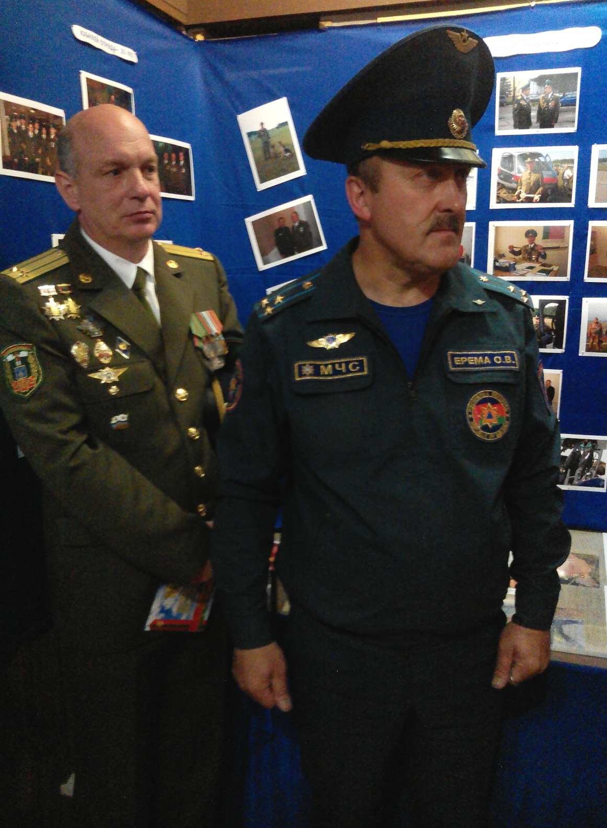
Выступает командир в/части 1257, полковник внутренней службы ерёма олег васильевич (справа первый). рядом с ним подполковник запаса Конторович Александр игоревич
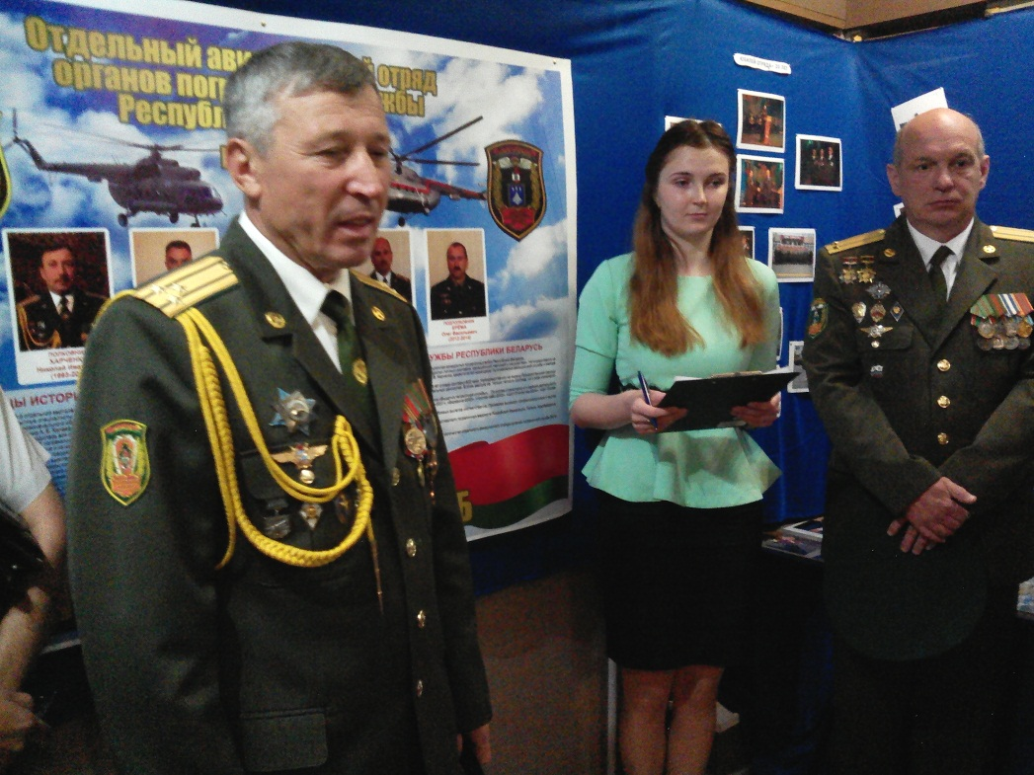
Выступает полковник запаса Журавский Пётр Фёдорович (слева первый)
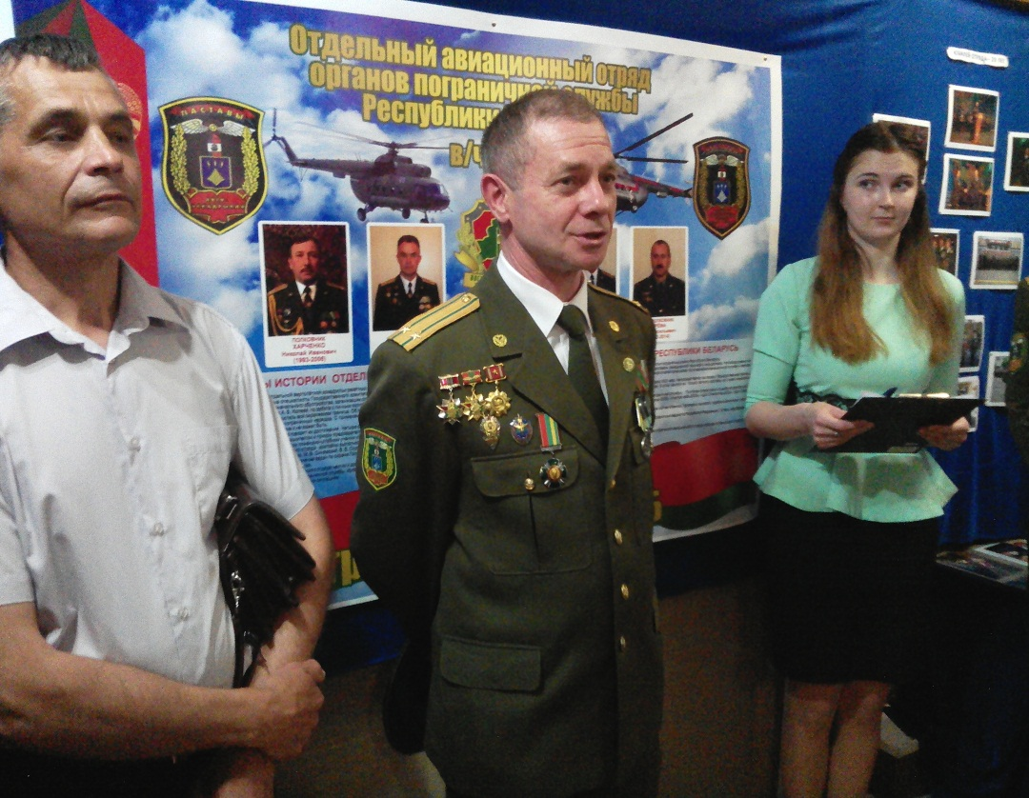
Выступает подполковник запаса Косенко Александр Васильевич (слева второй)
слева первый: подполковник запаса смирнов сергей анатольевич справа первая: главный научный сотрудник музея Друсь валентина
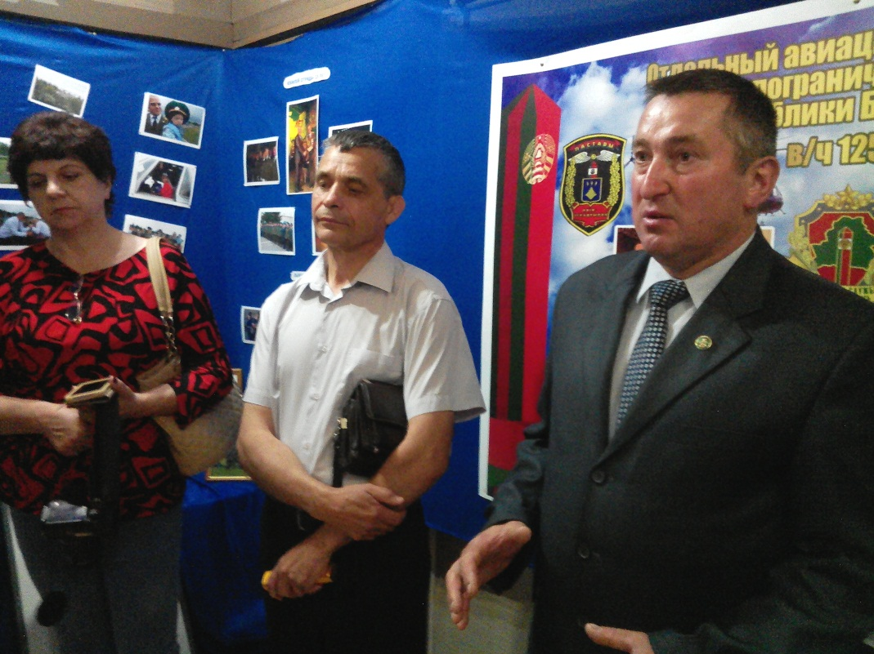
Выступает подполковник запаса Яльчик николай николаевич (справа первый)
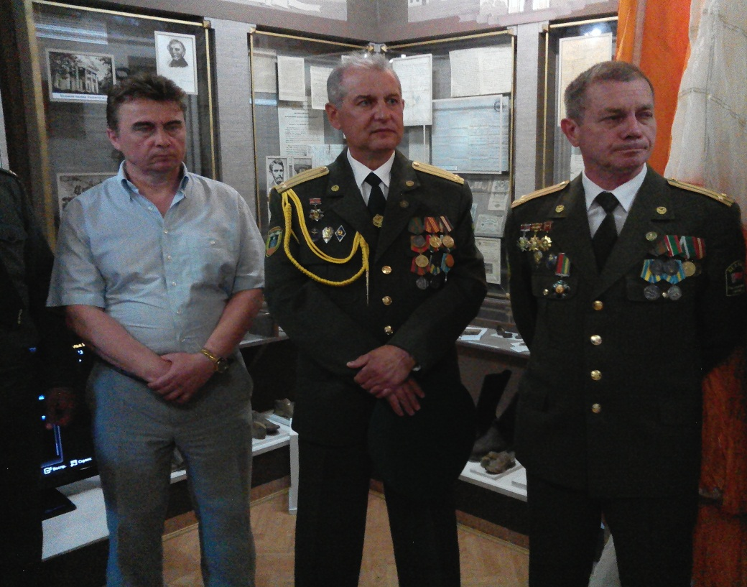
(Слева направо): подполковники запаса: кононенко сергей викторович, кожевников алексей николаевич, косенко александр васильевич

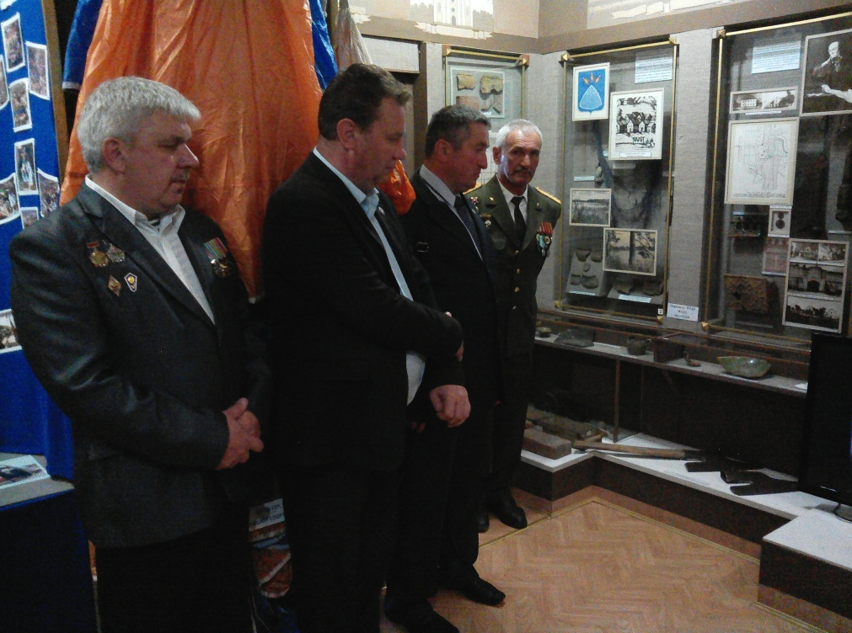
(слева направо): директор сш №4 пекарский вячеслав чеславович, майор запаса, военный руководитель патриотического класса сш №4 машков сергей иванович, подполковник запаса яльчик николай николаевич, старший прапорщик в отставке остроушко александр николаевич

экспозиции фотовыставки
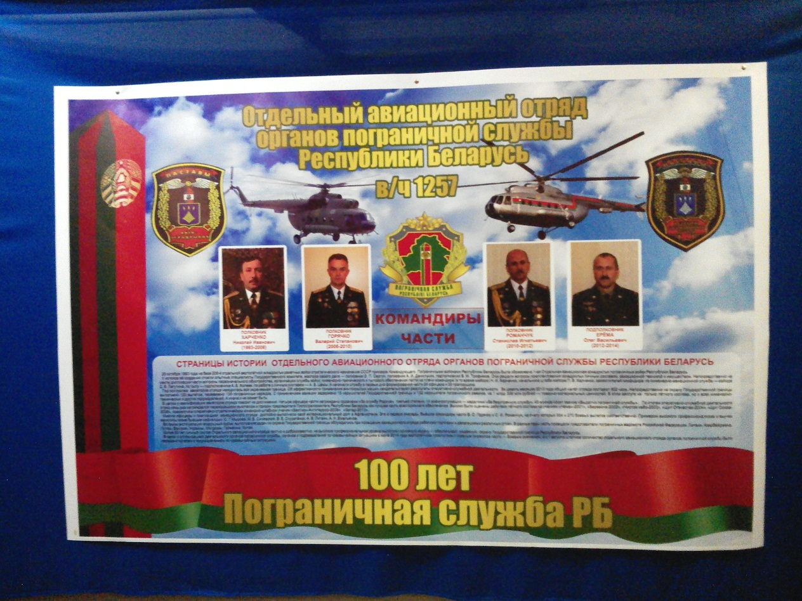
экспозиции фотовыставки
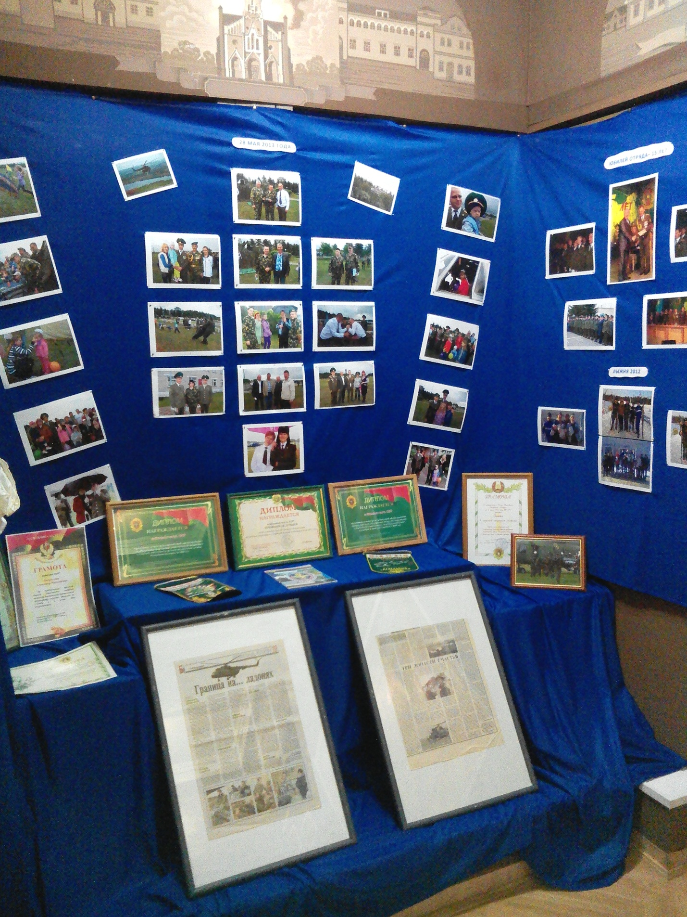

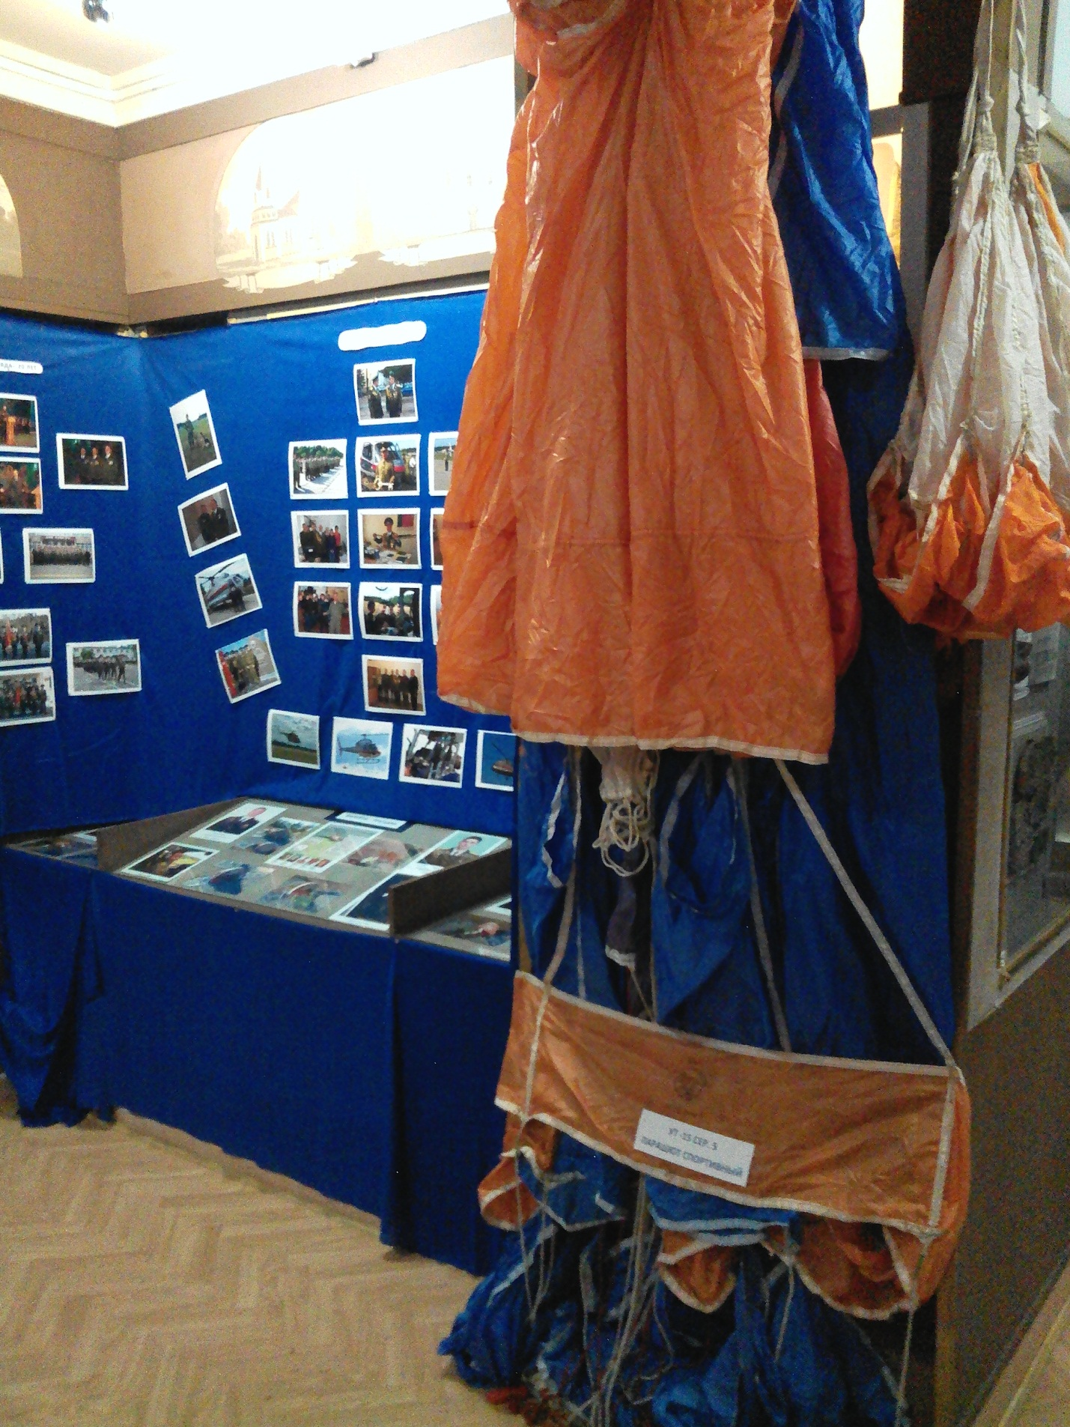
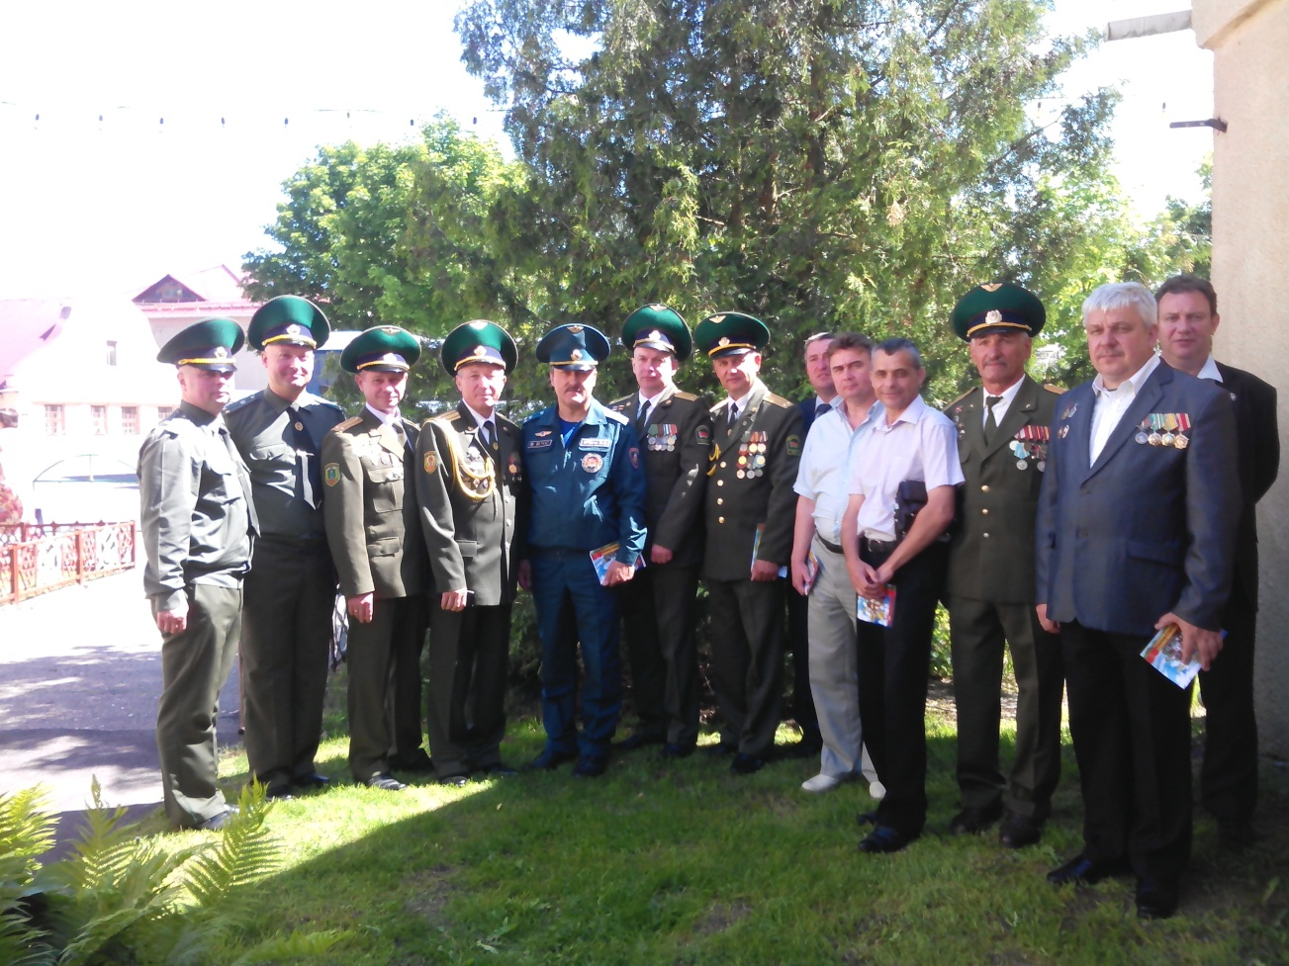
Выставку открывали: ветераны Отдельного авиационного отряда (на фото слева направо):
- Подполковник Герасимов Евгений Сергеевич;
- Подполковник Розынко Сергей Петрович;
- Подполковник запаса Косенко Александр Васильевич;
- Полковник запаса Журавский Пётр Фёдорович;
- Полковник внутренней службы Ерёма Олег Васильевич;
- Подполковник запаса Конторович Александр Игоревич;
- Подполковник запаса Кожевников Алексей Николаевич;
- Подполковник запаса Яльчик Николай Николаевич;
- Подполковник запаса Кононенко Сергей Викторович;
- Подполковник запаса Смирнов Сергей Анатольевич;
- Старший прапорщик в отставке Остроушко Александр Николаевич.
Представители СШ №4:
- Директор школы Пекарский Вячеслав Чеславович;
- Майор запаса, военный руководитель патриотического класса Машков Сергей Иванович.

